

Promoción del bienestar físico y hábitos saludables

**Breve descripción:**

Para favorecer la apropiación de competencias básicas en el proceso de formación profesional integral, es fundamental brindar herramientas que promuevan el bienestar físico y mental. Estas herramientas no solo fortalecen el desempeño en el ámbito laboral, sino que también contribuyen a una mejor calidad de vida personal y social, fomentando estilos de vida saludables, la autorregulación y el cuidado del cuerpo como base para un desarrollo integral.

__________________________________________________________________

**Agosto 2025**

# Tabla de contenido

Introducción 1

1. Fundamentos de psicomotricidad 3

1.1 Habilidades psicomotrices básicas y específicas 4

1.2 Las habilidades del pensamiento 5

2. Nutrición e higiene 8

2.1 Consumo y gasto calórico 10

2.2 Contenido calórico de alimentos según su grupo y preparación 13

3. Hábitos saludables 16

4. Adecuación física para la vida 20

5. Ergonomía 30

Síntesis 34

Material complementario 35

Glosario 36

Referencias bibliográficas 37

Créditos 38

# Introducción

En este componente se desarrollan contenidos orientados al fortalecimiento del bienestar físico y la promoción de hábitos de vida saludables, también se abordan la psicomotricidad y sus habilidades básicas, los principios de nutrición e higiene, y la relación entre alimentación y gasto calórico. Asimismo, se incluye la evaluación de la condición física mediante herramientas como el test físico y la ficha antropométrica y finalmente, se estudian la ergonomía y la higiene postural, con el fin de prevenir riesgos y fomentar el autocuidado en distintos entornos.

1. Promoción del bienestar físico y hábitos saludables



[**Enlace de reproducción del video**](https://www.youtube.com/watch?v=PGPFPmWfQT4&t=11s)

|  |
| --- |
| **Síntesis del video: Promoción del bienestar físico y hábitos saludables** |
| Bienvenidos a este recorrido por los pilares fundamentales del bienestar físico. A través de hábitos saludables y del fortalecimiento de nuestras habilidades psicomotoras, comenzamos a construir una vida más activa y consciente. Este es el primer paso hacia el autocuidado.  Una alimentación equilibrada y una adecuada higiene personal son esenciales para el desarrollo integral. Comprender la relación entre lo que comemos y lo que gastamos energéticamente nos permite tomar decisiones más conscientes sobre nuestra salud.  Conocer nuestra condición física a través de pruebas sencillas y adoptar posturas adecuadas en nuestros entornos mejora nuestra calidad de vida. La ergonomía y la higiene postural nos protegen y nos permiten rendir mejor en nuestras actividades cotidianas. |

# Fundamentos de psicomotricidad

La psicomotricidad surge como un enfoque integrador que reconoce la estrecha relación entre el cuerpo, el pensamiento, las emociones y el entorno, más allá del simple desarrollo motor, esta disciplina permite comprender cómo el movimiento corporal refleja y favorece los procesos cognitivos, afectivos y sociales del ser humano. Su estudio resulta clave en contextos educativos, preventivos y terapéuticos, ya que facilita el desarrollo integral de la persona desde una perspectiva holística y significativa.

**Definición de psicomotricidad**

La psicomotricidad es una disciplina que estudia y promueve la relación integral entre el cuerpo, el movimiento, la emoción y el pensamiento, reconociendo al ser humano como una unidad biopsicosocial en constante interacción con su entorno. La palabra está compuesta por dos vocablos: psico, que se refiere a la psique (pensamiento-emoción), y motricidad, basada en el movimiento y el desarrollo motor. Desde este enfoque, se comprende el cuerpo no solo como una estructura biológica, sino como una construcción simbólica y expresiva a través de la cual la persona se desarrolla, comunica, aprende y se vincula con los demás.

Actualmente, la psicomotricidad contribuye al desarrollo armónico de las habilidades motoras, cognitivas y afectivas, favoreciendo procesos de autorregulación, autonomía, aprendizaje significativo y bienestar integral. Su campo de aplicación abarca la prevención, la educación y la intervención terapéutica en diversas etapas del ciclo vital, fortaleciendo la corporeidad como eje fundamental del desarrollo humano.

## Habilidades psicomotrices básicas y específicas

Las habilidades psicomotrices comprenden un conjunto de destrezas que el ser humano desarrolla a lo largo de su vida, y que permiten la interacción armónica entre el cuerpo, el pensamiento, las emociones y el entorno. Estas habilidades son esenciales para la autonomía, la comunicación, la expresión corporal y el aprendizaje significativo, ya que consolidan la base del desarrollo motor, cognitivo y afectivo.

1. Habilidades psicomotrices

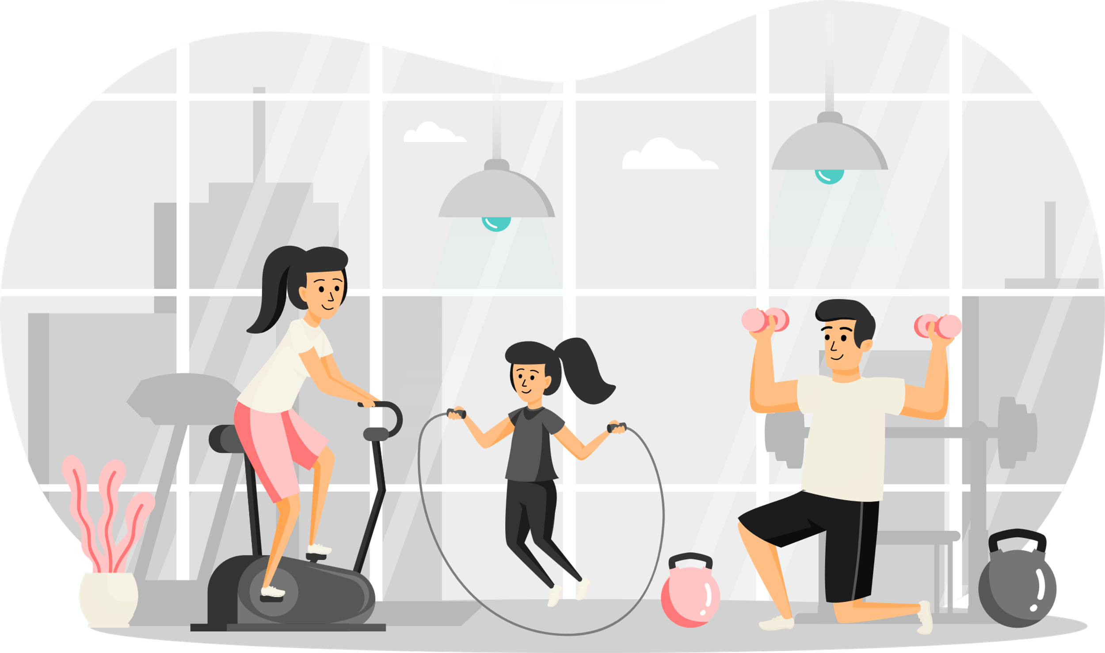

En el primer congreso europeo de psicomotricistas (Alemania, 1996) se reconoció el papel de la psicomotricidad como una disciplina que integra lo cognitivo, emocional, simbólico y sensorio-motor, desempeñando un rol clave en el desarrollo armónico de la personalidad. A partir de esta visión, se han propuesto intervenciones psicomotrices con fines preventivos, educativos, reeducativos y terapéuticos, aplicables a lo largo de todas las etapas del ciclo vital.

**Las habilidades psicomotrices se clasifican principalmente en:**

1. Habilidades motrices básicas, como caminar, correr, saltar, girar, inclinarse o empujar, que conforman el repertorio fundamental del movimiento humano.
2. Habilidades de proyección y recepción, que incluyen acciones como lanzar, atrapar o golpear objetos, y requieren coordinación, precisión y respuesta motriz ante estímulos externos.
3. Habilidades específicas, desarrolladas a partir de las anteriores, orientadas a tareas complejas en contextos particulares como el deporte, la actividad artística o el entorno laboral. Estas demandan control postural, coordinación fina, percepción espacio-temporal y dominio corporal avanzado.

Además, el desarrollo psicomotor implica la integración de elementos clave como la respiración, el tono muscular, la lateralidad, el equilibrio, el esquema corporal, el manejo del espacio y el tiempo, así como el ritmo. Todos estos componentes son interdependientes y contribuyen a una construcción coherente de la corporeidad y al fortalecimiento de competencias adaptativas en la vida cotidiana.

## Las habilidades del pensamiento

Son procesos mentales que permiten al individuo observar, interpretar, analizar y responder a las situaciones del entorno de manera crítica, creativa y eficiente. Estas capacidades son esenciales para la vida cotidiana, ya que posibilitan la comprensión del mundo, la toma de decisiones informadas y la resolución de problemas en contextos diversos y cambiantes.

Según Guevara (2000), estas habilidades cumplen una función social indispensable al facilitar la adaptación del ser humano a su realidad. Su desarrollo es clave en los procesos formativos, ya que permiten potenciar la autonomía intelectual, la creatividad, la capacidad de argumentar y la disposición para actuar de forma reflexiva frente a los desafíos del mundo contemporáneo.

Las habilidades básicas del pensamiento incluyen:

* **La observación**

Proceso que implica fijar la atención en un objeto, situación o fenómeno para captar sus características mediante los sentidos. Comprende un momento concreto (sensorial) y uno abstracto (interpretativo), y constituye la base de todo conocimiento.

* **La comparación**

Permite establecer semejanzas y diferencias entre elementos, lo que ayuda a organizar la información, generar generalizaciones y formular juicios más precisos.

* **La relación**

Consiste en vincular datos obtenidos a través de la observación y la comparación, generando conexiones entre experiencias previas, conocimientos y nuevas informaciones.

* **La clasificación**

Se refiere a agrupar objetos, personas o situaciones con base en criterios comunes. Esta habilidad es fundamental para el desarrollo del pensamiento lógico y la comprensión de conceptos.

* **La descripción**

Permite comunicar de manera clara y estructurada las características de lo observado, incluyendo aspectos visibles y, en niveles más avanzados, relaciones causales y transformaciones.

El desarrollo de estas habilidades fortalece el pensamiento crítico y creativo, y estimula la capacidad de interactuar con el entorno de forma autónoma y constructiva. En contextos educativos, su fomento contribuye a formar individuos capaces de analizar su realidad, proponer alternativas de solución y actuar con responsabilidad en una sociedad cada vez más compleja y multicultural.

**Para fortalecer el tema anteriormente plasmado, se recomienda revisar el siguiente documento:**

Anexo 1. Habilidades psicomotrices y de pensamiento.

# Nutrición e higiene

La nutrición y la higiene son pilares fundamentales para el mantenimiento de la salud y el bienestar integral. Una alimentación equilibrada y adecuada, junto con hábitos de higiene personal y ambiental, contribuyen a prevenir enfermedades, fortalecer el sistema inmunológico y promover un desarrollo físico y mental óptimo. Abordar estos aspectos desde una perspectiva educativa permite fomentar estilos de vida saludables desde edades tempranas y en todos los contextos sociales.

**Conceptos de alimentación y nutrición**

La nutrición es un proceso biológico esencial mediante el cual los organismos incorporan y utilizan los nutrientes presentes en los alimentos y líquidos para garantizar su crecimiento, desarrollo, funcionamiento y mantenimiento de las funciones vitales. Además de ser un proceso fisiológico, la nutrición es una ciencia que estudia la relación entre los alimentos, la salud y el bienestar, orientando la adopción de hábitos alimentarios adecuados y sostenibles a lo largo de la vida.

Según la Real Academia Española (RAE), la nutrición implica la ingesta de alimentos de acuerdo con las necesidades dietéticas específicas de cada organismo. En este sentido, una alimentación equilibrada no solo debe satisfacer los requerimientos energéticos, sino también contribuir a la prevención de enfermedades, la mejora del rendimiento físico y mental, y la calidad de vida en general.

Una herramienta educativa ampliamente utilizada para orientar la alimentación saludable es la pirámide alimentaria, la cual organiza los alimentos en grupos y establece proporciones recomendadas de consumo diario o semanal. Esta pirámide promueve variedad, equilibrio y moderación, permitiendo seleccionar alimentos dentro de cada grupo según las preferencias, necesidades individuales y contexto cultural. En la actualidad, este modelo ha evolucionado en muchas regiones hacia guías más visuales como el “plato saludable” o el “plato del buen comer”, que enfatizan no solo la cantidad, sino también la calidad nutricional y la frecuencia del consumo.

1. Pirámide alimenticia

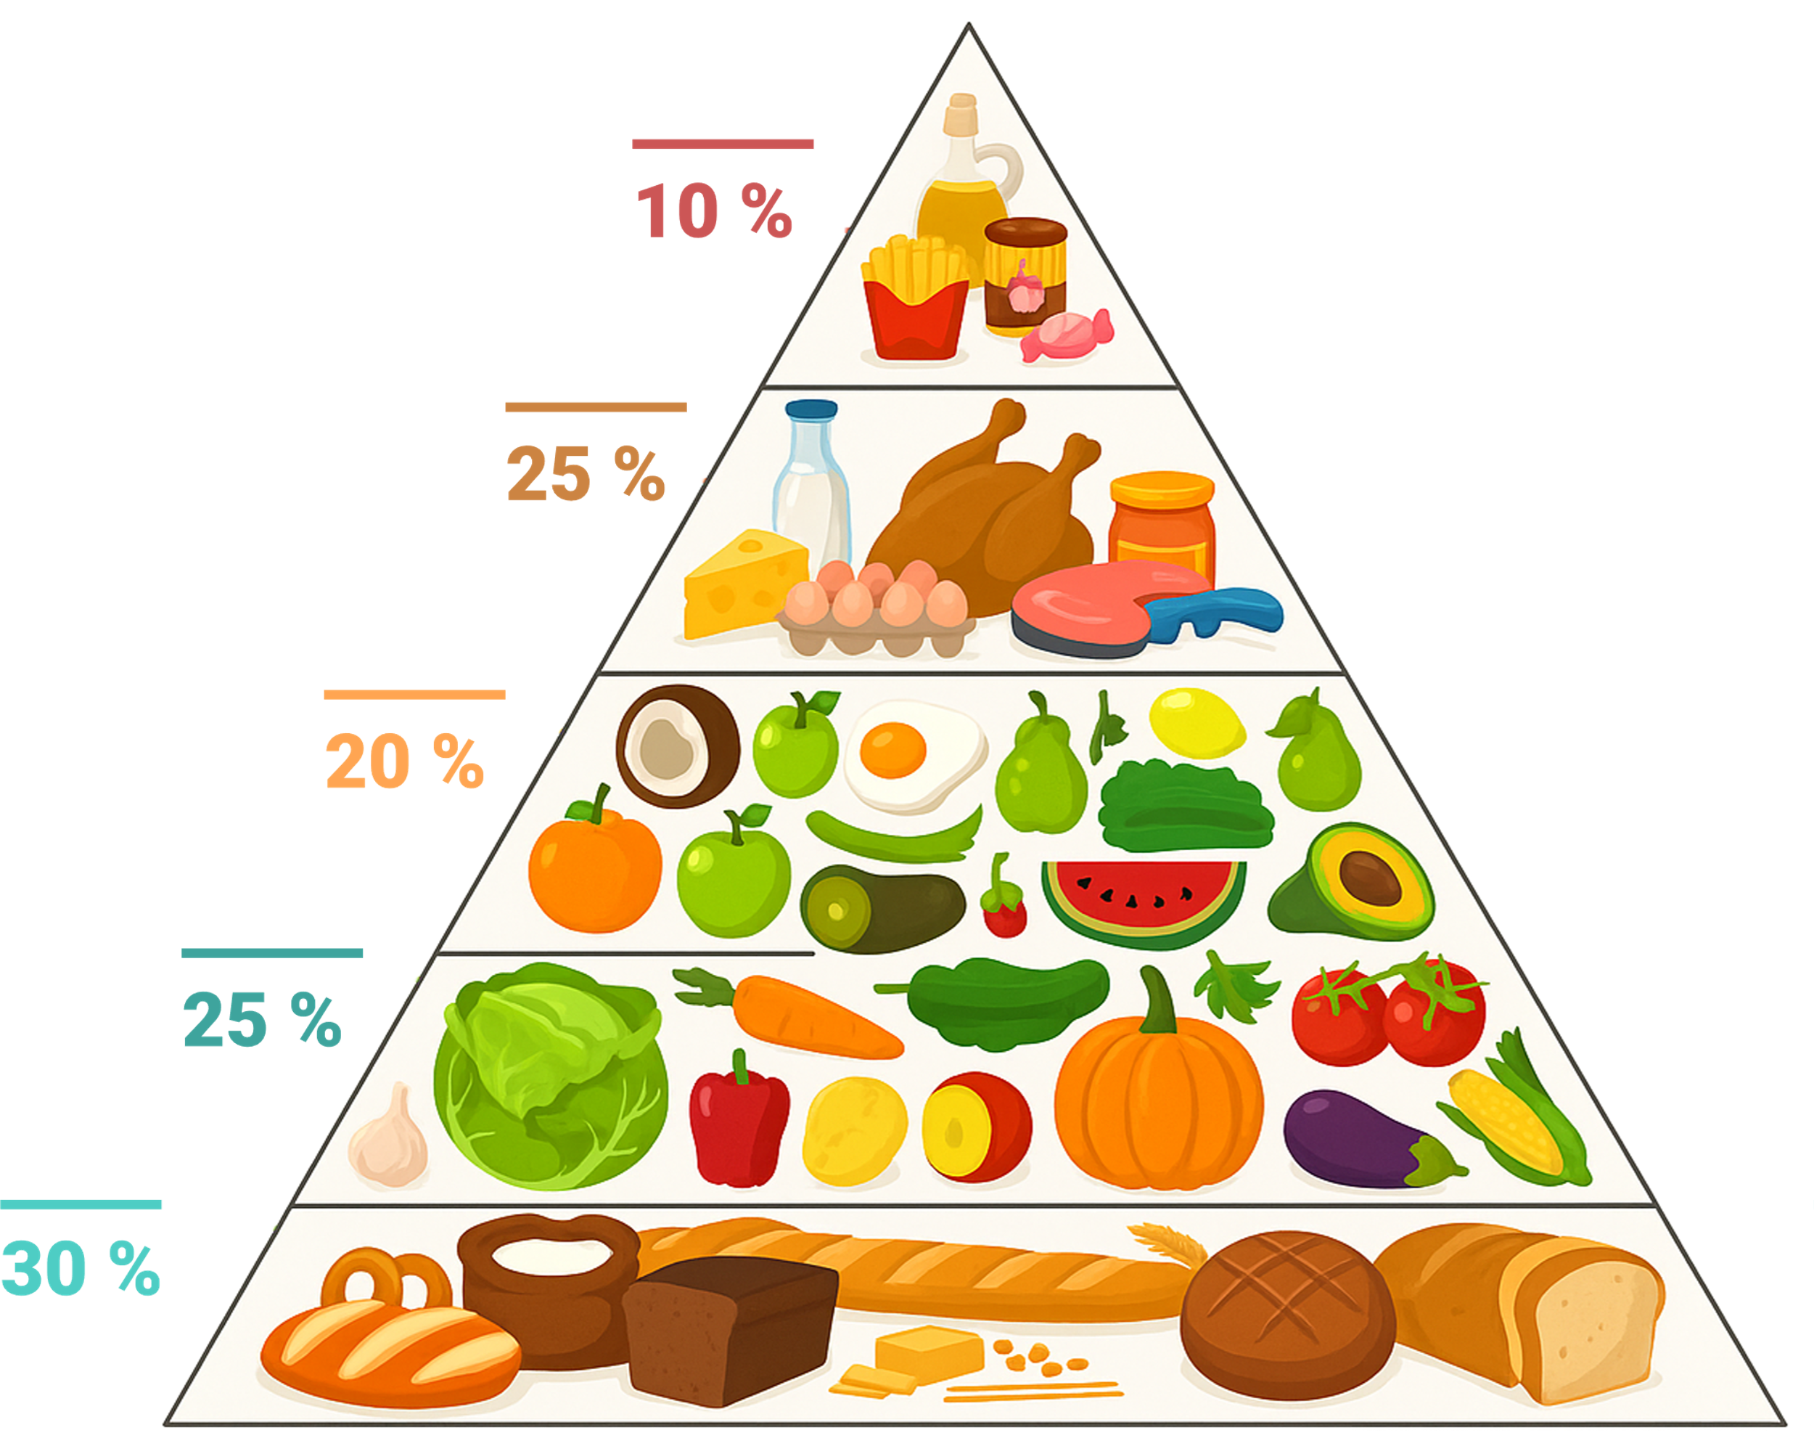

Fuente: SENA

**Para fortalecer el tema anteriormente plasmado, se recomienda revisar el siguiente documento:**

Anexo 2. La pirámide de la alimentación.

En el ámbito educativo y comunitario, la pirámide alimentaria sigue siendo un recurso didáctico eficaz para promover estilos de vida saludables, enseñar a combinar adecuadamente los alimentos y fomentar una conciencia crítica frente a la alimentación en contextos de cambio social, económico y cultural.

## Consumo y gasto calórico

Las calorías son la unidad de medida utilizada para cuantificar la energía que el cuerpo obtiene a partir de los alimentos y bebidas. Este término fue introducido por primera vez en 1824 por el profesor Nicolas Clément, y desde mediados del siglo XIX se incorporó en los diccionarios científicos de Europa. En la actualidad, el término técnico correcto es kilocaloría (kcal), que equivale a la cantidad de energía necesaria para elevar en un grado centígrado la temperatura de un kilogramo de agua.

Cuando una persona consume alimentos, incorpora energía en forma de calorías almacenadas en los enlaces químicos de nutrientes como los carbohidratos, las grasas y las proteínas. Durante el proceso digestivo, estos nutrientes se descomponen y liberan esa energía, que luego es utilizada por el cuerpo para diferentes funciones.

El gasto calórico se refiere a la cantidad de energía que el organismo utiliza para mantenerse en funcionamiento y realizar actividades físicas. Esta energía se emplea principalmente de tres formas:

* **Metabolismo basal**

Es el gasto energético necesario para mantener funciones vitales en reposo, como la respiración, la circulación y la actividad celular.

* **Actividad física**

Incluye todas las acciones corporales, desde caminar y realizar tareas cotidianas hasta hacer ejercicio estructurado.

* **Efecto térmico de los alimentos**

Es la energía requerida para digerir, absorber y metabolizar los nutrientes consumidos.

1. Dime qué comes y te diré quién eres

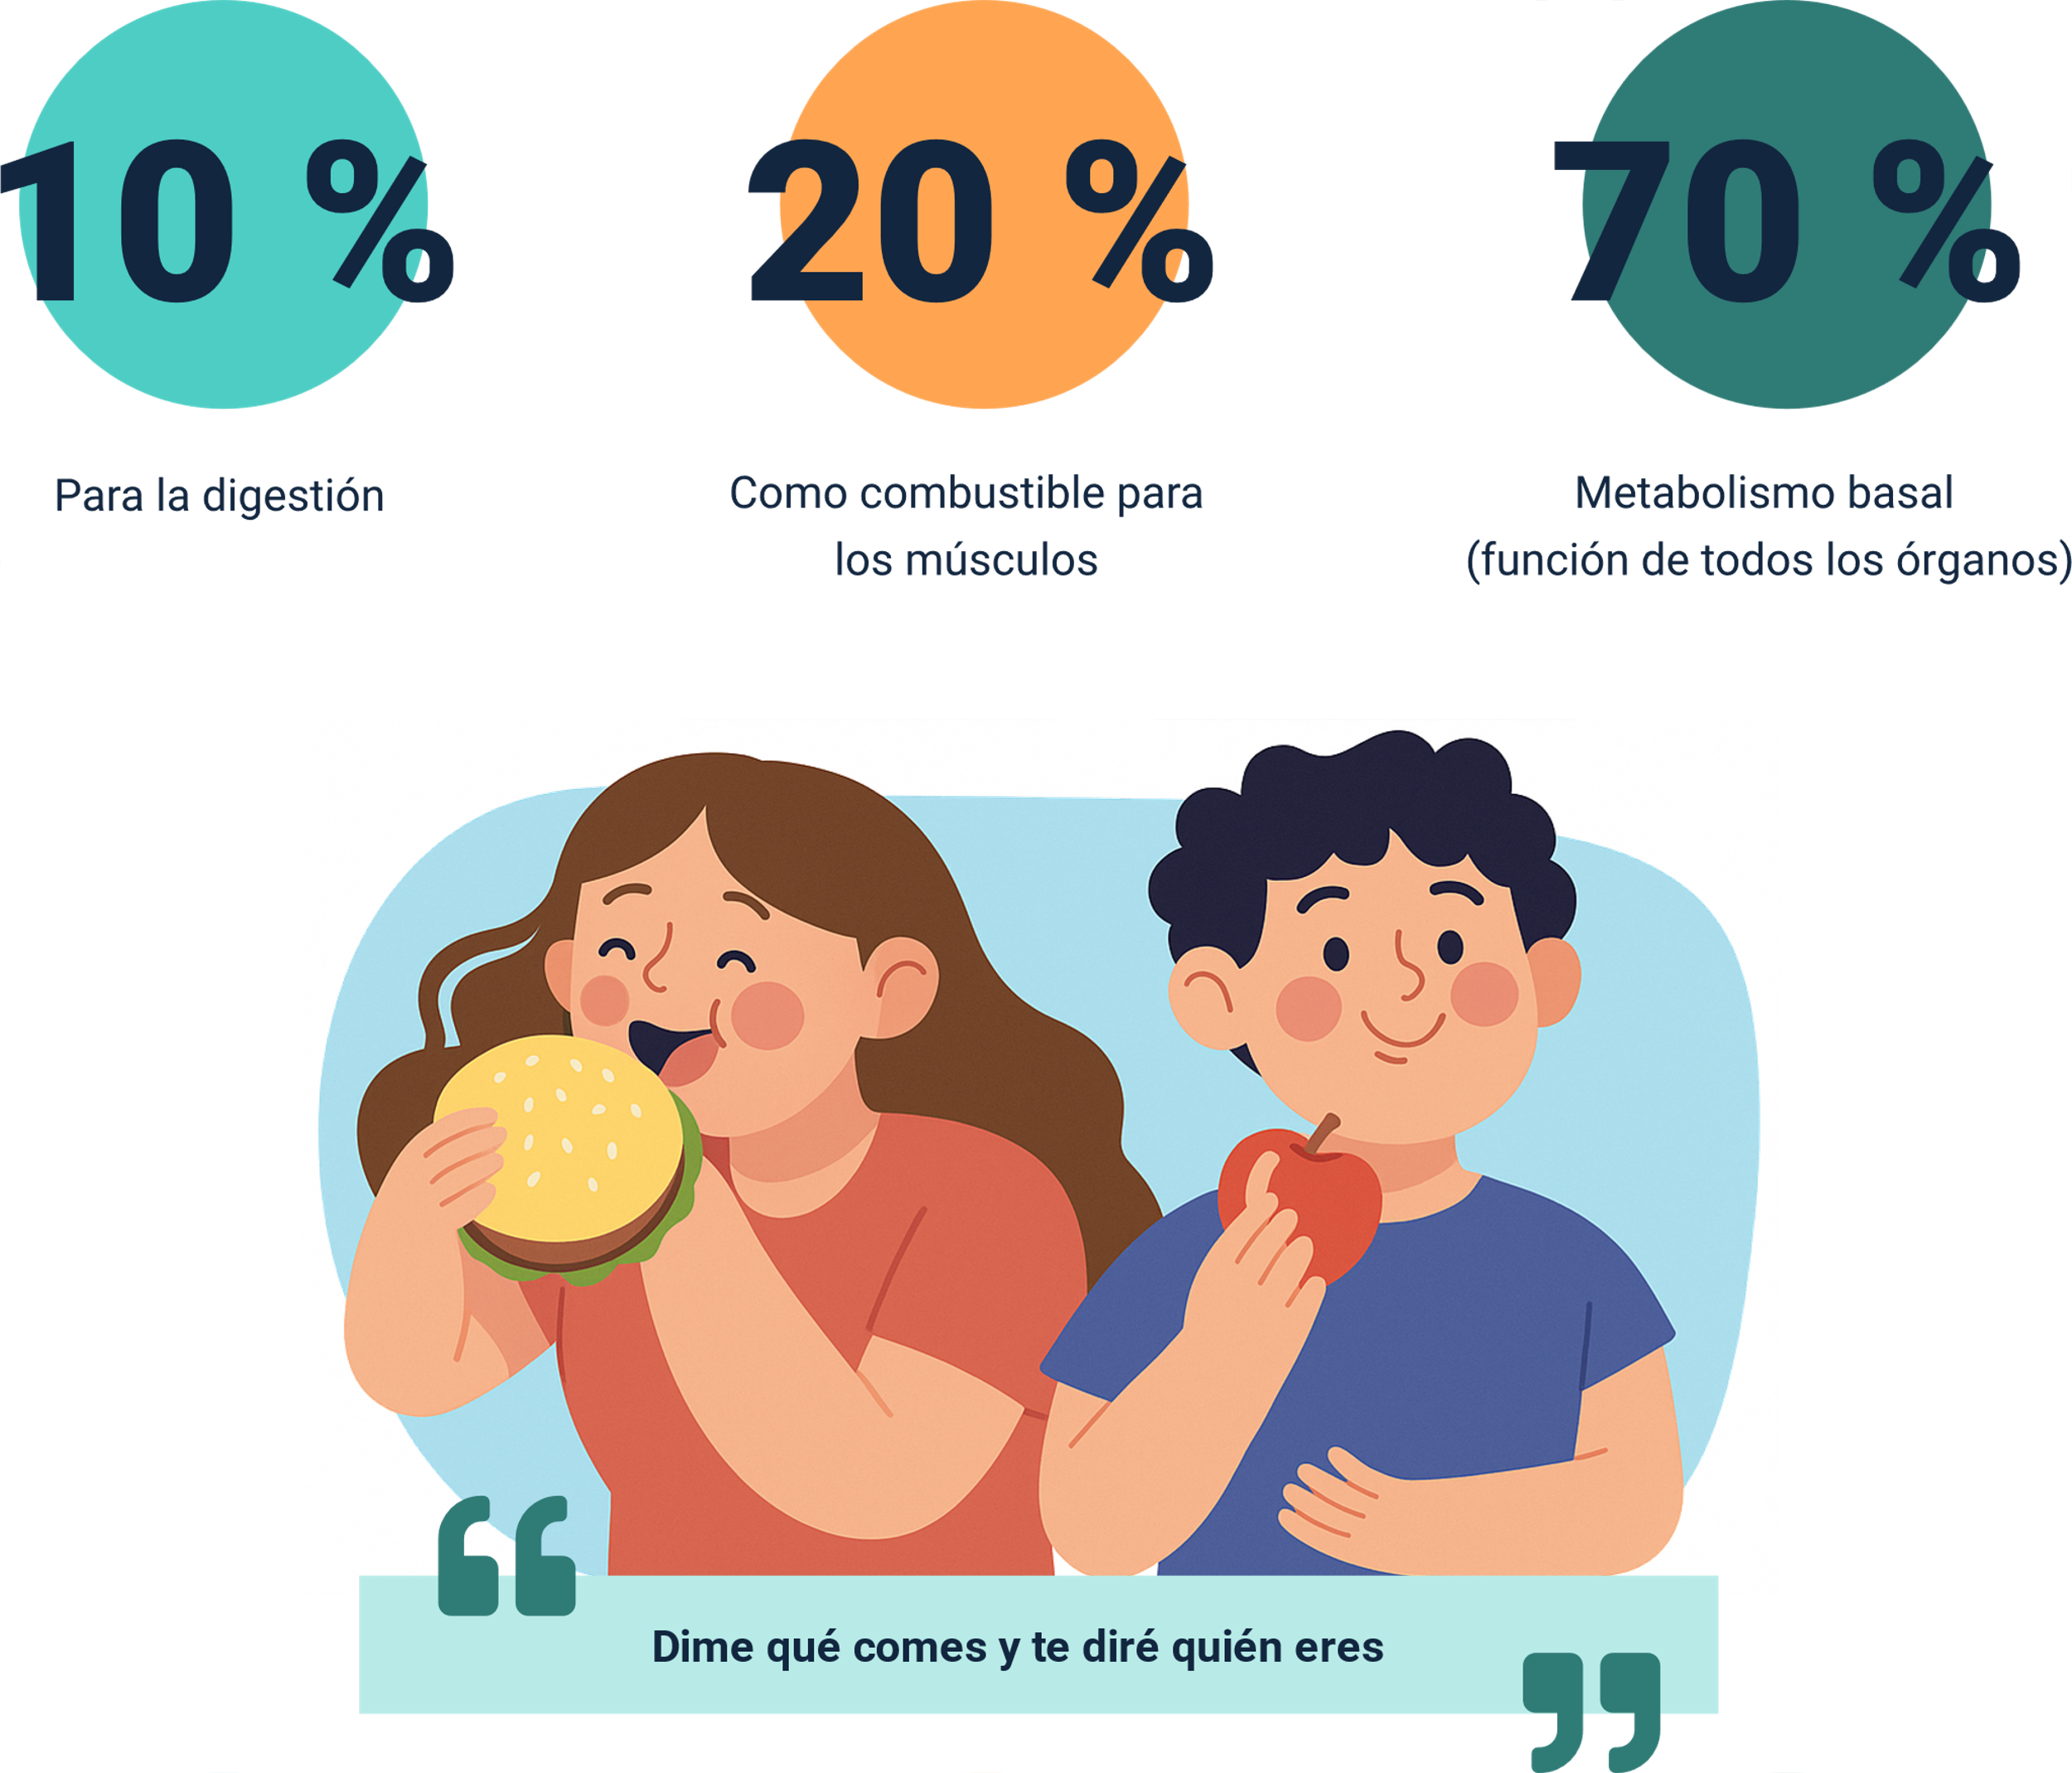

Fuente: SENA

Mantener un equilibrio entre el consumo y el gasto calórico es fundamental para conservar un peso saludable y prevenir enfermedades relacionadas con el exceso o déficit de energía, como la obesidad o la desnutrición. La educación nutricional debe enfocarse en promover una alimentación balanceada y una vida activa que permita un manejo adecuado del balance energético individual.

Cuando se habla de “calorías”, se hace referencia a la cantidad de energía que aportan los alimentos al organismo. Esta energía, proveniente de los diferentes grupos alimentarios, debe ser consumida en proporciones adecuadas para garantizar un equilibrio nutricional, especialmente en situaciones de déficit o exceso. Por esta razón, es fundamental conocer cómo combinar los alimentos de forma adecuada para cubrir las necesidades del cuerpo sin generar desbalances.

Una alimentación saludable no implica la eliminación de ningún grupo alimenticio, ya que no existen alimentos intrínsecamente buenos o malos. El problema radica, en muchos casos, en la cantidad y frecuencia con la que se consumen. La clave está en la moderación, la variedad y la calidad nutricional.

Una dieta equilibrada se basa en mantener un balance entre la ingesta calórica y el gasto energético diario, lo cual permite conservar un peso corporal saludable. Este equilibrio se logra mediante un aporte adecuado de los macronutrientes: carbohidratos, proteínas y grasas, cada uno con funciones esenciales en el organismo.

**Iñárritu, (s.f.)**

* **Agua**

El consumo de agua es fundamental para el funcionamiento del organismo. Aunque no se considera un nutriente como tal, participa activamente en procesos vitales como la digestión, absorción, transporte de nutrientes, regulación térmica y eliminación de desechos. Se recomienda ingerir al menos dos litros de agua al día, ajustando esta cantidad según la edad, el nivel de actividad física y las condiciones ambientales.

* **Fibra dietaria**

La fibra es un componente esencial de la alimentación saludable. Aunque no es digerida ni absorbida por el cuerpo, cumple funciones clave en la regulación del tránsito intestinal, el control de la glucosa y el colesterol, y la prevención de enfermedades crónicas. Debe consumirse en cantidades suficientes a través de frutas, verduras, cereales integrales y legumbres, ya que aporta compuestos como la glucosa, lactosa y fructosa en formas beneficiosas para el organismo**.**

* **Equilibrio de nutrientes**

Una dieta saludable debe garantizar un equilibrio adecuado entre los diferentes macronutrientes (carbohidratos, proteínas y grasas) y micronutrientes (vitaminas y minerales). Según las recomendaciones de la Organización de las Naciones Unidas para la Alimentación y la Agricultura (FAO) y la Organización Mundial de la Salud (OMS), los aportes calóricos deben estar equilibrados, considerando las necesidades individuales, el nivel de actividad física y el contexto cultural, para mantener una nutrición óptima y prevenir enfermedades relacionadas con deficiencias o excesos alimentarios.

## Contenido calórico de alimentos según su grupo y preparación

Para mantener una alimentación equilibrada, es fundamental conocer no solo la calidad de los alimentos, sino también su aporte energético. Las calorías que cada alimento proporciona representan la cantidad de energía disponible para el funcionamiento del cuerpo, y su consumo debe ajustarse a las necesidades individuales según la edad, el nivel de actividad física y el estado de salud.

A continuación, se presentan diferentes tablas con ejemplos de alimentos agrupados por categorías (legumbres, frutas, verduras, carnes, pescados, bebidas, aperitivos y otros productos varios), junto con su preparación y contenido calórico, lo cual permite tomar decisiones informadas sobre la dieta diaria y fomentar hábitos de vida más saludables.

1. Contenido calórico de alimentos legumbres y frutas

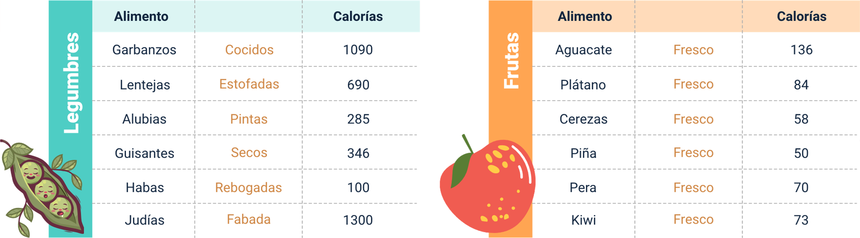

Fuente: SENA

1. Contenido calórico de alimentos verduras y carnes

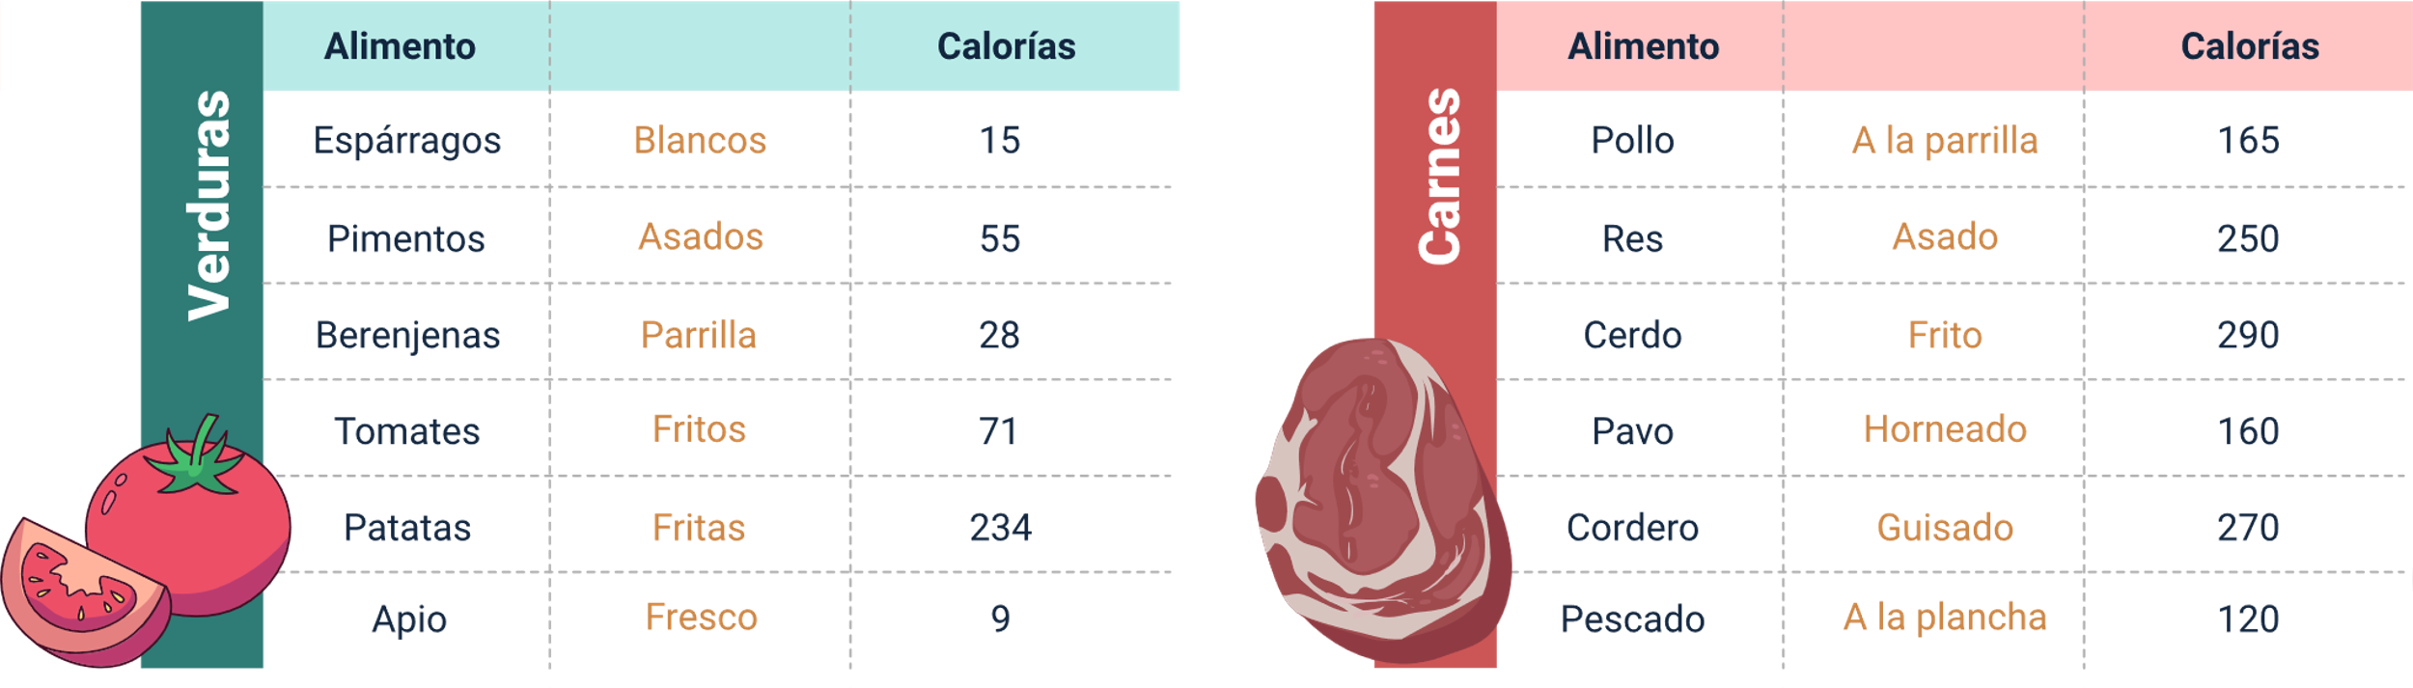

Fuente: SENA

1. Contenido de alimentos y bebidas

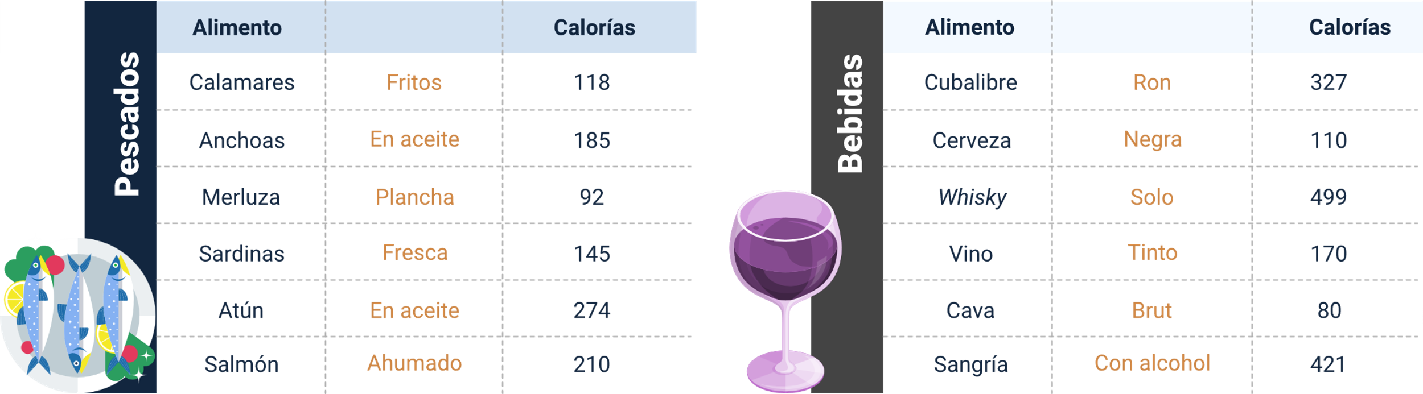

Fuente: SENA

1. Contenido calórico de alimentos aperitivos y varios

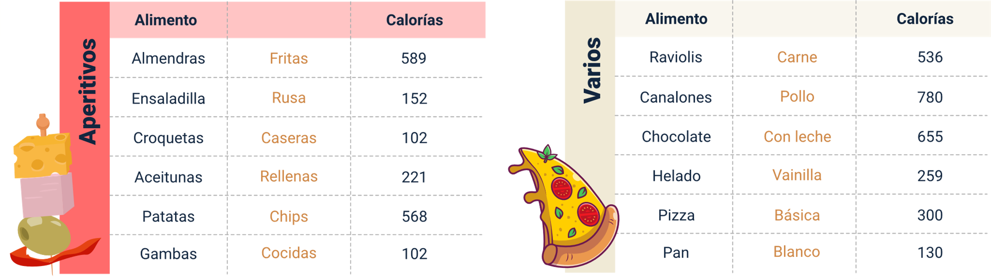

Fuente: SENA

**Para fortalecer el tema anteriormente plasmado, se recomienda revisar el siguiente documento**:

Anexo 3. Alimentación saludable y gasto energético.

# Hábitos saludables

La Organización Mundial de la Salud (OMS) define la salud como un estado de completo bienestar físico, mental y social, y no solamente como la ausencia de enfermedades, esta visión integral invita a comprender la salud como una experiencia de equilibrio en todas las dimensiones del ser humano: el cuerpo, la mente, las emociones y las relaciones sociales, por ello, hablar de salud también significa hablar de los estilos de vida que adoptamos cada día, los cuales pueden proteger, mantener o deteriorar nuestro bienestar a lo largo del tiempo.

Los estilos de vida saludables se refieren al conjunto de comportamientos y decisiones que las personas asumen voluntariamente y que, cuando se practican de forma constante, contribuyen al desarrollo de una vida sana, plena y con mejor calidad. En el entorno educativo, adquirir estos conocimientos desde la etapa estudiantil es clave para formar ciudadanos conscientes, autónomos y comprometidos con su propio bienestar y el de su comunidad.

Desde esta perspectiva, los hábitos saludables son rutinas cotidianas que influyen directamente en la salud física, mental, emocional y social, se construyen a través de la repetición, la educación, el ejemplo familiar y la interacción con el entorno. Aprender a consolidar estos hábitos desde temprana edad no solo previene enfermedades, sino que también favorece el rendimiento académico, la autoestima, el autocontrol y las relaciones positivas con los demás.

**Principales hábitos saludables y su impacto en la vida diaria**

* **Alimentación saludable**

Una nutrición adecuada permite que el cuerpo funcione de manera óptima, incluir frutas, verduras, proteínas magras, legumbres, cereales integrales y grasas saludables proporciona energía, mejora la concentración, fortalece el sistema inmune y previene enfermedades como la anemia, la obesidad, la hipertensión o la diabetes.

Ejemplo: reemplazar las gaseosas por agua natural o jugos sin azúcar; llevar frutas al colegio como merienda en vez de snacks ultraprocesados.

* **Balance energético**

Es el equilibrio entre las calorías que se consumen mediante los alimentos y las que se gastan en las actividades diarias, un balance correcto ayuda a mantener un peso saludable y a prevenir tanto la desnutrición como el sobrepeso.

Ejemplo: si se consume una comida alta en calorías, es importante realizar alguna actividad física para equilibrar el gasto energético.

* **Actividad física regular**

Mover el cuerpo diariamente mejora la salud muscular, ósea, cardiovascular y emocional, no es necesario practicar deportes de alto rendimiento; caminar al colegio, jugar con amigos, bailar o montar bicicleta son formas válidas y efectivas, la actividad física ayuda a reducir el estrés, mejora el estado de ánimo y fortalece la autoestima.

Ejemplo: subir escaleras en lugar de usar el ascensor, jugar en el recreo en vez de permanecer sentado.

* **Descanso reparador**

Dormir entre 7 y 9 horas diarias permite al cuerpo recuperarse, asimilar lo aprendido durante el día, regular emociones y mantener el sistema inmune fuerte. El sueño es tan importante como la alimentación o el ejercicio.

Ejemplo: evitar el uso de pantallas (celular, TV, computador) al menos 30 minutos antes de dormir para mejorar la calidad del sueño.

* **Higiene personal y del entorno**

La limpieza del cuerpo, la ropa, los espacios y los objetos personales ayuda a prevenir enfermedades y promueve una imagen positiva de uno mismo, incluye hábitos como el lavado de manos, la ducha diaria, el cepillado dental, el corte de uñas y la limpieza del entorno escolar y familiar.

Ejemplo: lavarse las manos antes de comer y después de ir al baño, cepillarse los dientes tres veces al día.

* **Autocuidado emocional**

Reconocer lo que sentimos, hablar sobre nuestras emociones, buscar ayuda cuando es necesario y saber manejar el estrés y los conflictos son elementos esenciales del bienestar emocional. La salud mental es parte fundamental de una vida saludable.

Ejemplo: conversar con una persona de confianza cuando se está triste, frustrado o enojado, en lugar de reprimir lo que se siente.

* **Relaciones sanas y entornos positivos**

Las amistades, el respeto por los demás, la comunicación asertiva y el buen trato fortalecen la salud social, estar rodeado de personas que nos valoran, escuchar y ser escuchados, y vivir en un entorno libre de violencia son factores clave para crecer en armonía.

Ejemplo: evitar el bullying, practicar la empatía y colaborar en las tareas escolares en equipo.

* **Organización y hábitos de estudio**

Un estilo de vida saludable también implica aprender a distribuir bien el tiempo, equilibrando el estudio con el descanso y el ocio, planificar tareas, evitar la procrastinación y respetar horarios son hábitos que favorecen tanto la salud mental como el rendimiento académico.

Ejemplo: hacer una lista de tareas pendientes y establecer horarios para estudiar, descansar y divertirse.

Los hábitos saludables no solo son prácticas beneficiosas para el cuerpo y la mente, sino también expresiones de autocuidado, responsabilidad y amor propio; adoptarlos desde la etapa temprana permite no solo prevenir enfermedades, sino también construir una vida con mayor bienestar, equilibrio y propósito. Aprender a tomar decisiones conscientes en cuanto a la alimentación, el descanso, la actividad física, la higiene, el manejo de emociones y el estudio es una inversión en el presente y en el futuro. La salud no es un destino, sino un camino que se recorre día a día, y cada elección cuenta.

**Para fortalecer el tema anteriormente plasmado, se recomienda revisar el siguiente documento:**

Anexo 4. Alimentación y vida saludable.

# Adecuación física para la vida

La adecuación física para la vida hace referencia al conjunto de acciones orientadas a valorar, mantener y mejorar la condición física de las personas, promoviendo su bienestar integral. A través de herramientas como los tests de valoración física, la ficha antropométrica y la medición del pulso, es posible obtener un diagnóstico del estado físico actual y diseñar estrategias personalizadas de mejora.

**Ficha antropométrica**

La ficha antropométrica es una herramienta fundamental para la evaluación física y nutricional del individuo, ya que permite registrar y analizar de forma sistemática las medidas corporales relevantes. Estas mediciones ofrecen una visión integral del estado corporal actual, sirven de línea base para intervenciones físicas o dietéticas, y permiten hacer seguimiento a los cambios asociados a los hábitos de vida, la alimentación y el ejercicio.

**Importancia y aplicaciones**

El análisis antropométrico no solo proporciona información sobre el peso y la estatura, sino que permite estimar parámetros más complejos como la composición corporal (masa grasa, masa magra y agua corporal), la distribución de la grasa, los desequilibrios estructurales y los factores de riesgo metabólico. Tiene una aplicación directa en áreas como:

* **Educación física y deporte:** para identificar el perfil físico del estudiante o deportista y ajustar planes de entrenamiento.
* **Nutrición y salud pública:** en la detección de desnutrición, sobrepeso u obesidad, y el seguimiento de tratamientos.
* **Ergonomía y diseño industrial:** al adaptar mobiliario, herramientas o ropa al cuerpo humano.
* **Medicina preventiva y rehabilitación:** para monitorear el progreso en tratamientos o recuperaciones funcionales.

**Variables comunes evaluadas**

Una ficha antropométrica debe incluir medidas estructurales y funcionales estandarizadas. Entre las más frecuentes están:

* **Peso corporal (kg).**
* **Estatura (cm).**
* **Índice de Masa Corporal (IMC):** permite estimar si el peso es adecuado para la talla.
* **Perímetros corporales:** como cintura, cadera, brazo y muslo, útiles para evaluar distribución de masa grasa.
* **Pliegues cutáneos:** como tríceps, subescapular y abdominal, utilizados para calcular el porcentaje de grasa corporal.
* **Envergadura:** distancia entre las puntas de los dedos con los brazos extendidos, importante en deportes y diseño ergonómico.
* **Frecuencia cardíaca en reposo.**
* **Porcentaje de grasa corporal** (estimado con fórmulas como Durnin-Womersley o con instrumentos como bioimpedancia).

**Recomendaciones para la toma de medidas**

* Realizar las mediciones a la misma hora del día y en condiciones similares (ayuno, reposo previo).
* Utilizar instrumentos calibrados y adecuados: cinta métrica flexible, báscula digital, tallímetro, plicómetro.
* Registrar los datos en una ficha estandarizada para facilitar la comparación y el análisis longitudinal.

**Seguimiento y análisis**

El verdadero valor de la ficha antropométrica radica en su seguimiento en el tiempo. Comparar registros en diferentes momentos permite evaluar el impacto de los cambios en el estilo de vida, la adherencia a programas de acondicionamiento físico o el progreso en tratamientos nutricionales. Además, facilita la toma de decisiones basadas en evidencia sobre ajustes en dieta, ejercicio o intervenciones médicas.

**Para fortalecer el tema anteriormente plasmado, se recomienda revisar el siguiente documento:**

Anexo 5. Ficha antropométrica.

**Test de condición física**

El test de condición física es una herramienta de evaluación que permite conocer el estado general del organismo en relación con sus capacidades para realizar actividad física. Este proceso de valoración está orientado a identificar el nivel de aptitud física de una persona en distintos componentes, como la resistencia cardiovascular, la fuerza muscular, la flexibilidad, la velocidad, la agilidad y la coordinación. Evaluar estas capacidades no solo proporciona información sobre el rendimiento físico, sino que también permite diseñar programas de acondicionamiento personalizados, prevenir lesiones y promover un estilo de vida activo y saludable.

**Objetivos de los tests físicos**

* Diagnosticar el estado inicial de la condición física.
* Estimular la autoconciencia sobre fortalezas y áreas de mejora.
* Motivar la participación activa en programas de ejercicio físico.
* Evaluar la eficacia de programas deportivos, escolares o terapéuticos.
* Establecer metas individuales a corto, mediano y largo plazo.
* Favorecer la planificación y periodización de entrenamientos.
* Permitir comparaciones con baremos estandarizados o con evaluaciones anteriores.

**Capacidades físicas evaluadas**

Según el enfoque del test, se pueden evaluar una o varias de las siguientes cualidades:

* **Resistencia aeróbica**

Capacidad del cuerpo para sostener un esfuerzo prolongado (ejemplo: test de los 6 minutos, test de Course Navette).

* **Fuerza muscular**

Se evalúa mediante pruebas como abdominales en un minuto, flexiones de brazos, salto largo sin impulso, entre otras.

* **Velocidad**

Capacidad de realizar movimientos en el menor tiempo posible (ejemplo: carrera de 30 metros).

* **Flexibilidad**

Amplitud del movimiento articular (ejemplo: test de Wells y Dillon o test de sentarse y alcanzar).

* **Agilidad**

Capacidad de cambiar de dirección rápidamente (ejemplo: test de ida y vuelta con conos).

* **Coordinación y equilibrio**

Pruebas que evalúan el control motor y el ajuste postural (ejemplo: pruebas de equilibrio estático).

**Criterios para una evaluación eficaz**

Para que el test sea válido y confiable, deben cumplirse ciertas condiciones:

* Las pruebas deben realizarse en un entorno seguro y controlado.
* La persona evaluada debe estar en buenas condiciones de salud.
* Las instrucciones deben ser claras y estandarizadas.
* Los instrumentos de medición deben estar calibrados y ser adecuados.
* Se debe realizar un calentamiento previo y una vuelta a la calma posterior.
* Los resultados deben interpretarse según la edad, sexo y nivel de actividad física habitual.

**Utilidad educativa y formativa**

En contextos educativos y comunitarios, la aplicación de estos tests permite fomentar la autoevaluación, el seguimiento de progresos personales y la planificación de intervenciones pedagógicas que promuevan hábitos de actividad física regular. También sirven como base para detectar riesgos de sedentarismo, exceso de peso o falta de movilidad, permitiendo intervenir a tiempo mediante estrategias formativas, nutricionales y deportivas.

**Ejemplo de batería básica de pruebas físicas**

1. Ejemplo de batería básica de pruebas físicas

| Capacidad Evaluada | Prueba Recomendada | Indicador |
| --- | --- | --- |
| Resistencia aeróbica | Caminata de 6 minutos | Distancia recorrida |
| Fuerza abdominal | Abdominales en 1 minuto | Número de repeticiones |
| Fuerza de brazos | Flexiones de codo (flexiones) | Repeticiones sin apoyo |
| Velocidad | Carrera de 30 metros planos | Tiempo en segundos |
| Flexibilidad | Test de Wells (sit and reach) | Centímetros alcanzados |
| Agilidad | Test de ida y vuelta (con conos) | Tiempo en segundos |

**Para fortalecer el tema anteriormente plasmado, se recomienda revisar el siguiente documento:**

Anexo 6. Pruebas (tests) de valoración de la condición física.

**Pulso y sus manifestaciones**

El pulso es una manifestación física del latido cardíaco, perceptible como una expansión rítmica en las paredes arteriales, es un signo vital esencial que refleja la eficiencia del sistema cardiovascular y constituye un indicador clave en la evaluación del estado físico y de salud general de una persona. Su valoración tiene múltiples aplicaciones en contextos clínicos, deportivos y educativos.

**¿Qué representa el pulso?**

Desde una perspectiva fisiológica, el pulso es el resultado de la contracción del ventrículo izquierdo del corazón, que impulsa sangre hacia la aorta y, posteriormente, al resto del cuerpo, esta acción genera una onda de presión que se puede palpar en puntos específicos del cuerpo, principalmente sobre arterias superficiales, su análisis permite conocer la frecuencia, el ritmo, la amplitud y la regularidad del latido cardíaco.

**Tipos de pulso y su utilidad práctica**

En entornos formativos, comprender los distintos tipos de pulso permite interpretar adecuadamente las respuestas del cuerpo ante diferentes estímulos. Los principales tipos incluyen:

* **Pulso basal**

Medido en la mañana, antes de levantarse, es útil para determinar el estado cardiovascular base y detectar signos tempranos de fatiga o sobreentrenamiento en personas activas.

* **Pulso en reposo**

Tomado en condiciones de tranquilidad durante el día, es un valor de referencia para monitorear variaciones por estrés, enfermedades o cambios en el estilo de vida.

* **Pulso de calentamiento**

Refleja la respuesta inicial del cuerpo al inicio del ejercicio, un aumento progresivo es signo de buena adaptación cardiovascular.

* **Pulso de esfuerzo**

Se presenta durante la actividad física, ayuda a valorar la intensidad del ejercicio y ajustar las cargas de entrenamiento.

* **Pulso de recuperación**

Medido después del ejercicio, muestra la capacidad del organismo para retornar a un estado de equilibrio, una recuperación rápida suele estar asociada a una buena condición física.

**Rango normal del pulso según la edad**

Es importante comprender que los valores del pulso varían según el ciclo vital, conocer estos rangos permite interpretar adecuadamente los datos recogidos en prácticas educativas o evaluaciones físicas:

* **Lactantes**

130–140 ppm (pulsaciones por minuto).

* **Niños pequeños**

90–110 ppm.

* **Adolescentes y adultos jóvenes**

70–90 ppm.

* **Adultos**

60–80 ppm.

* **Adultos mayores**

55–70 ppm.

**Alteraciones frecuentes del pulso**

Detectar alteraciones en la frecuencia cardíaca puede ser clave para prevenir riesgos:

* **Bradicardia**

Pulso por debajo de 60 ppm. Puede ser normal en deportistas entrenados, pero también un signo de disfunción cardíaca si se presenta con síntomas.

* **Taquicardia**

Pulso por encima de 100 ppm en reposo. Puede relacionarse con fiebre, estrés, anemia o alteraciones cardíacas.

**Técnica para la toma del pulso**

En el proceso de formación, aprender a tomar correctamente el pulso es una habilidad básica para cualquier disciplina relacionada con la salud, el deporte o el bienestar. La técnica adecuada incluye:

* Utilizar los dedos índice y medio (nunca el pulgar).
* Localizar arterias superficiales como la radial (muñeca), carótida (cuello), braquial (interior del brazo) o femoral (ingle).
* Contar las pulsaciones durante 15 segundos y multiplicar por 4, o durante un minuto completo para mayor precisión.
* Realizar la medición en condiciones adecuadas (reposo o actividad, según el objetivo).

**Relevancia educativa y de autocuidado**

En contextos educativos, la enseñanza del concepto de pulso permite desarrollar habilidades para:

* Promover el autocuidado y la autorregulación del ejercicio físico.
* Detectar señales tempranas de riesgo cardiovascular.
* Fomentar hábitos saludables relacionados con el control del estrés y la actividad física.
* Comprender cómo responde el cuerpo al esfuerzo, facilitando una mejor planificación del entrenamiento.

**Para fortalecer el tema anteriormente plasmado, se recomienda revisar el siguiente documento:**

Anexo 7. El pulso y sus manifestaciones.

# Ergonomía

1. La ergonomía



La ergonomía es una disciplina científica que busca adaptar los entornos, herramientas, tareas y organizaciones a las características del ser humano, con el fin de optimizar la seguridad, el confort, la eficiencia y el bienestar integral del trabajador. Su enfoque interdisciplinario integra conocimientos de medicina, biomecánica, psicología, ingeniería, fisiología, sociología y diseño industrial.

Según la International Ergonomics Association (IEA), esta disciplina se ocupa de la comprensión de las interacciones entre las personas y los elementos de un sistema, y aplica principios y métodos de diseño para mejorar el rendimiento del sistema y el bienestar humano.

**Para fortalecer el tema anteriormente plasmado, se recomienda revisar el siguiente documento:**

Anexo 8. ¿Qué es la ergonomía?

**Importancia en el ámbito laboral**

En el contexto del trabajo, la ergonomía cumple un papel clave en la prevención de enfermedades laborales relacionadas con posturas forzadas, movimientos repetitivos, esfuerzos físicos prolongados y entornos mal acondicionados. Estas condiciones pueden provocar trastornos musculoesqueléticos, fatiga mental, estrés o incluso accidentes.

La Ley de Prevención de Riesgos Laborales contempla dentro de los daños laborales no solo los traumatismos o patologías por exposición a agentes físicos o químicos, sino también aquellos causados por sobrecarga física, mental o postural, siendo la ergonomía una herramienta esencial para su prevención.

**Tipos de ergonomía aplicada al trabajo**

* **Ergonomía física o geométrica**

Se enfoca en el diseño del puesto de trabajo a partir de la antropometría (medidas corporales) y la biomecánica, ajustando alturas, distancias, zonas de alcance, superficies de apoyo y posturas para evitar tensiones y lesiones.

* **Ergonomía ambiental**

Considera factores como iluminación, temperatura, ruido y ventilación, que inciden directamente en el confort y en la salud del trabajador.

* **Ergonomía temporal**

Analiza aspectos como los horarios, duración de la jornada, pausas activas, y ritmos de trabajo, buscando un equilibrio entre carga y descanso.

* **Ergonomía organizacional**

Evalúa la estructura de la empresa, la división del trabajo, la participación del trabajador, los niveles de automatización y la calidad de la comunicación interna, promoviendo entornos más humanos y productivos.

**Aplicación práctica en el diseño del puesto de trabajo: el diseño ergonómico del puesto implica considerar**

* Altura y orientación del plano de trabajo, de forma que los brazos se mantengan en ángulo recto y la espalda recta.
* Zonas de alcance óptimo, donde las herramientas se ubiquen dentro del rango natural de movimiento sin esfuerzo.
* Espacio para las piernas, considerando diferentes tallas corporales.
* Sillas y superficies ajustables, especialmente en puestos prolongados en posición sentada.
* Organización visual y operativa, que facilite la comprensión de tareas, minimice el esfuerzo cognitivo y evite errores.

**Posturas de trabajo recomendadas**

* En posición sentada, se debe mantener el tronco erguido, los codos a 90°, los pies apoyados, y la pantalla a la altura de los ojos.
* En posición de pie, es ideal alternar con descansos, mantener una postura simétrica y usar calzado ergonómico.

**Criterios ergonómicos clave**

* Prevenir la fatiga física evitando posiciones forzadas, uso prolongado de los mismos grupos musculares, y manteniendo la simetría de movimientos.
* Prevenir la fatiga mental controlando la cantidad de información, el nivel de atención exigido y promoviendo la participación activa del trabajador.
* Diseñar herramientas adaptadas a la mano y al tipo de tarea, evitando giros forzados de muñeca, presiones innecesarias o falta de control.

A continuación, figuran algunos principios básicos de ergonomía para el diseño de los puestos de trabajo.

1. Principios básicos de ergonomía para puesto de trabajo

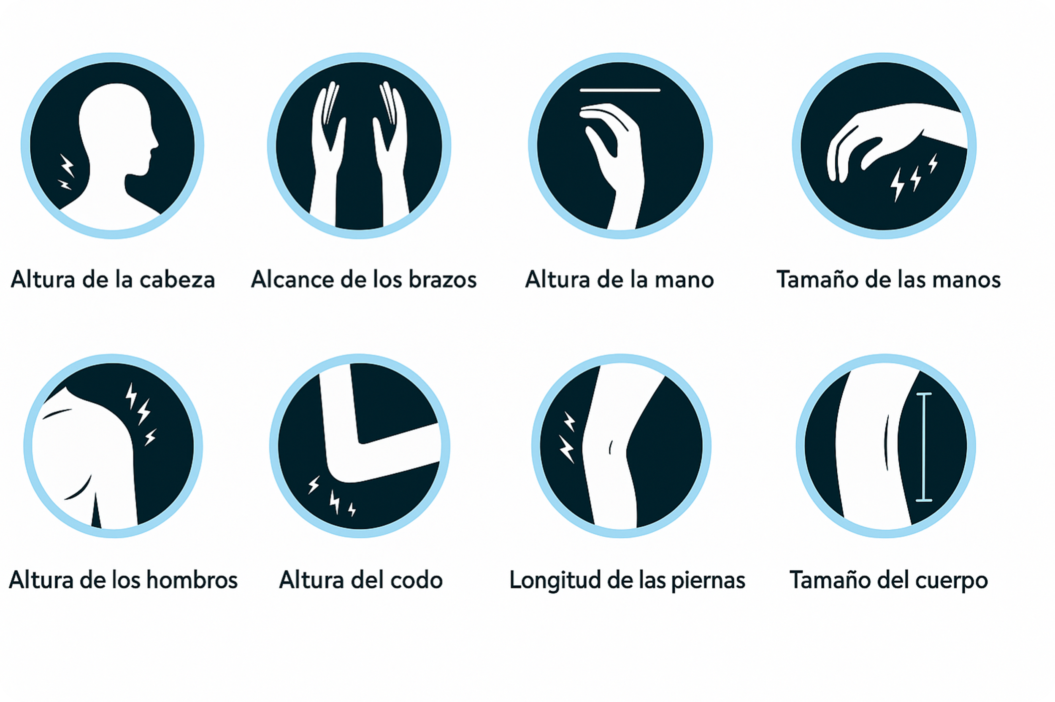

**Para fortalecer el tema anteriormente plasmado, se recomienda revisar el siguiente documento:**

Anexo 9. Ergonomía para el puesto de trabajo.

# Síntesis

Se fortalece el bienestar físico mediante la promoción de hábitos saludables, el desarrollo psicomotor, la educación nutricional, la evaluación de la condición física y la aplicación de principios de ergonomía e higiene postural, con el fin de fomentar el cuidado de la salud. Se impulsa la adopción de rutinas como una alimentación equilibrada, actividad física regular y descanso adecuado. Además, se brindan herramientas para prevenir riesgos, favorecer el autocuidado y promover entornos más saludables y seguros en la vida cotidiana.

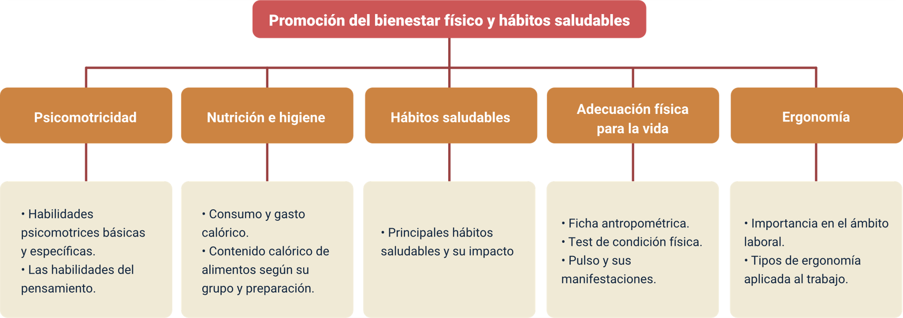

# Material complementario

| Tema | Referencia | Tipo de material | Enlace del recurso |
| --- | --- | --- | --- |
| Adecuación física para la vida. | Ministerio del Deporte. (2025). Actividad Física. <https://www.mindeporte.gov.co/mindeporte/quienes-somos/dependencias/direccion-fomento-desarrollo/actividad-fisica-3> | Página web institucional informativa. | <https://www.mindeporte.gov.co/mindeporte/quienes-somos/dependencias/direccion-fomento-desarrollo/actividad-fisica-3> |
| Hábitos saludables. | Ministerio de Salud y Proteccion Social. (s.f.). Actividad física. <https://www.minsalud.gov.co/salud/Paginas/Actividad-F%C3%ADsica.aspx> | Página web institucional informativa. | <https://www.minsalud.gov.co/salud/Paginas/Actividad-F%C3%ADsica.aspx> |

# Glosario

**Alimentación:** ingesta de alimentos para cubrir necesidades biológicas.

**Bienestar:** estado general de equilibrio físico, mental y social.

**Calorías:** unidad de medida de la energía que aportan los alimentos.

**Condición:** estado físico general del cuerpo en relación con sus capacidades.

**Descanso:** tiempo destinado a la recuperación física y mental del organismo.

**Ejercicio:** actividad física planificada para mejorar o mantener la salud.

**Ergonomía:** ciencia que adapta el trabajo y los entornos al cuerpo humano.

**Evaluación:** proceso de medición para conocer el estado de una capacidad o condición.

**Hábitos:** conductas repetidas que influyen en la salud y el estilo de vida.

**Higiene:** conjunto de prácticas para conservar la salud y prevenir enfermedades.

**Motricidad:** capacidad de movimiento del cuerpo humano.

**Nutrición**: proceso mediante el cual el cuerpo obtiene y utiliza nutrientes.

**Postura:** posición que adopta el cuerpo en reposo o movimiento.

**Pulso:** movimiento rítmico de las arterias que refleja la actividad cardíaca.

**Salud:** estado integral de bienestar físico, emocional y social.

# Referencias bibliográficas

Alimentación y Vida Saludable. (s.f). Calameo. <https://www.calameo.com/read/0058856274f6fc76ba867>

Ministerio de Salud y Protección Social. (s.f.). Decálogo de una alimentación saludable. <https://www.minsalud.gov.co/salud/Paginas/alimentacion-saludable.aspx>

Vieyra, M. (2017). PRUEBAS (TESTS) DE VALORACIÓN DE LA CONDICIÓN FISICA. <https://www.academia.edu/31039110/PRUEBAS_TESTS_DE_VALORACION_DE_LA_CONDICION_FISICA>

Asociación Española de Ergonomía. (s.f). ¿Qué es la ergonomía?. <http://www.ergonomos.es/ergonomia.php>

# Créditos

| Nombre | Cargo | Centro de Formación y Regional |
| --- | --- | --- |
| Milady Tatiana Villamil Castellanos | Responsable del ecosistema | Dirección General |
| Claudia Johanna Gómez Pérez | Responsable de línea de producción | Centro Agroturístico - Regional Santander |
| Daniel Alberto Beltrán Martínez | Experto temático | Centro de Desarrollo Agroindustrial y Empresarial - Regional Cundinamarca |
| Laura Paola Gelvez Monsalva | Evaluadora instruccional | Centro Agroturístico - Regional Santander |
| María Alejandra Vera Briceño | Animadora y productora multimedia | Centro Agroturístico - Regional Santander |
| Johann Sebastián Terán Carvajal | Animador y productor multimedia | Centro Agroturístico - Regional Santander |
| Marcos Yamid Rubiano Avellaneda | Diseñador de contenidos digitales | Centro Agroturístico - Regional Santander |
| Lizeth Karina Manchego Suarez | Desarrolladora full-stack | Centro Agroturístico - Regional Santander |
| Yineth Ibette González Quintero | Validadora de recursos educativos digitales | Centro Agroturístico - Regional Santander |
| Andrea Ardila Chaparro | Evaluadora para contenidos inclusivos y accesibles | Centro Agroturístico - Regional Santander |